Муниципальное учреждение дополнительного образования
«Центр эстетического воспитания детей»
города Саранска Республики Мордовия

Беседа на тему:

«Зимний музей «Фабрика ёлочных игрушек» в ДК Кирова в Санкт-Петербурге»

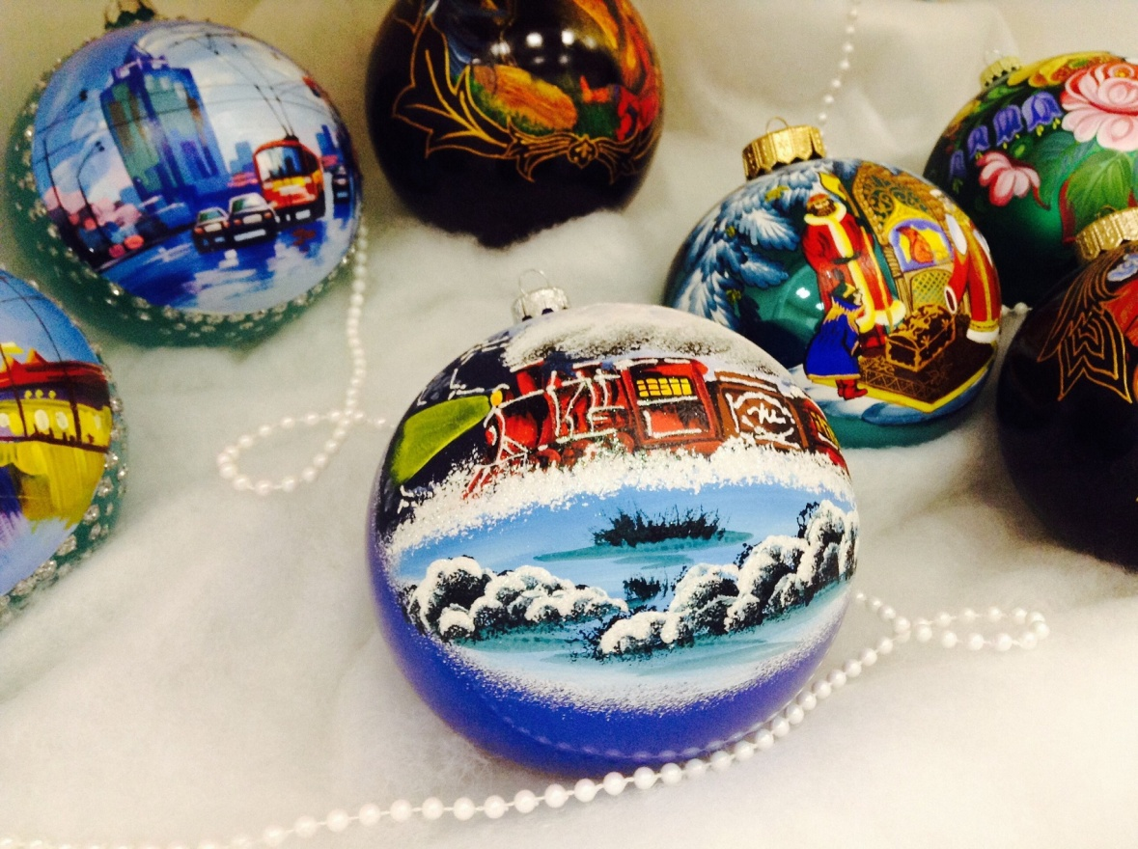

подготовила
педагог дополнительного образования
Калиниченко Анжелика Николаевна

г. Саранск
2025
Цель: развитие чувства прекрасного через музейную экспозицию.
Задачи: Знакомство с культурным наследием человечества.
Форма проведения: интерактивная беседа.
Оборудование: ПК, проектор, презентация.
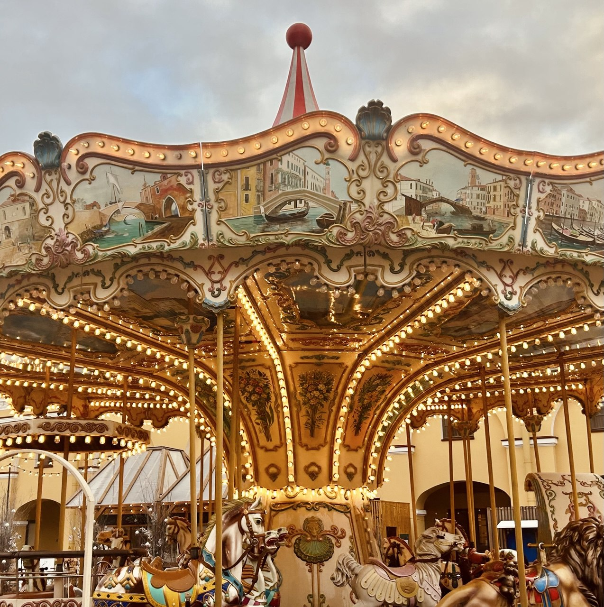
Сегодня я хочу рассказать про новое место, которое открылось в Петербурге, и которое станет идеальным дополнение для вашего досуга во время подготовки к Новому году или во время праздничных каникул. А именно, я хочу рассказать про Зимний музей «Фабрика ёлочных игрушек» в Санкт-Петербурге.
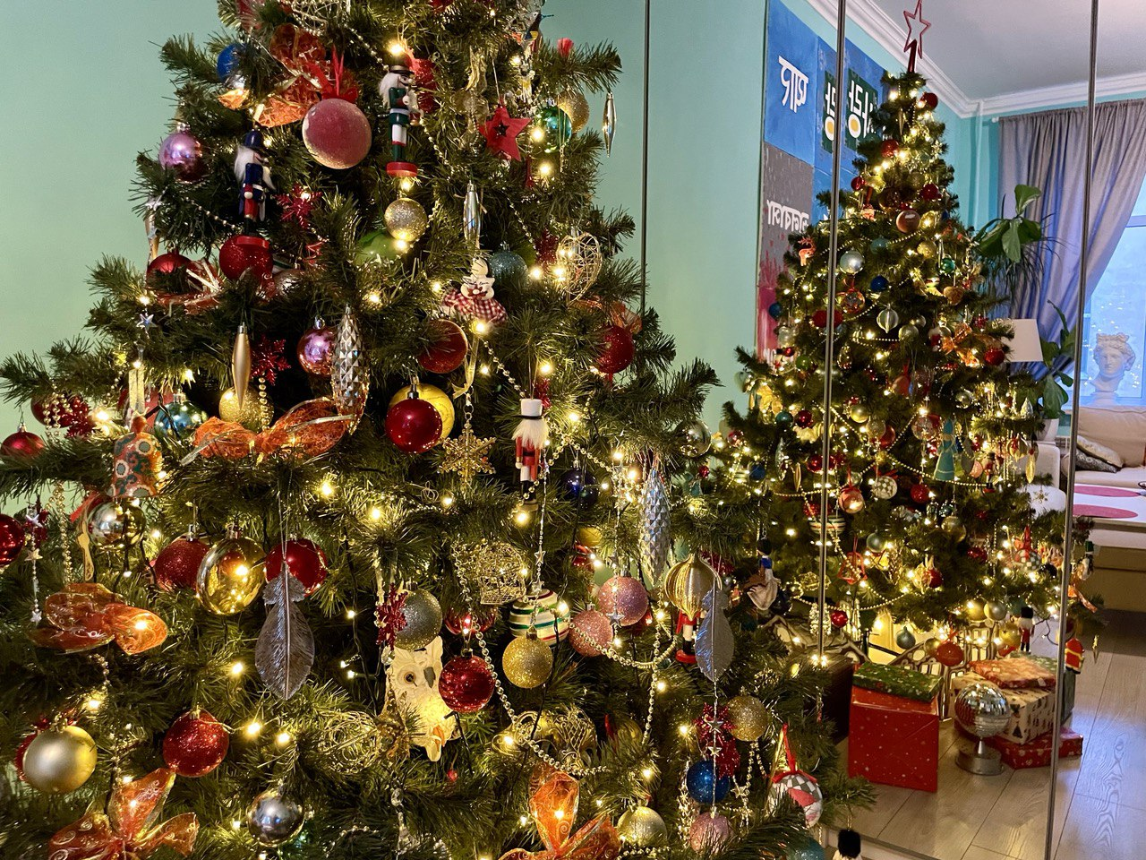

Что такое Зимний музей «Фабрика ёлочных игрушек» в Санкт-Петербурге
Зимний музей «Фабрика ёлочных игрушек» в Санкт-Петербурге – это одно из самых интересных и красивых мест, который открылся в 2015 году в Северной столице и расположен на Васильевском острове в здании ДК Кирова (с 2021 года). Экспозиция музея включает в себя 10 залов, мастер-классы, чайная, магазин елочных игрушек, фото-зоны, гардероб.
Общая площадь музея «Фабрика ёлочных игрушек» 840 кв. м.

Когда открылся Зимний музей «Фабрика ёлочных игрушек» в Санкт-Петербурге
- Зимний музей «Фабрика ёлочных игрушек» в Санкт-Петербурге открылся в 20215 году.
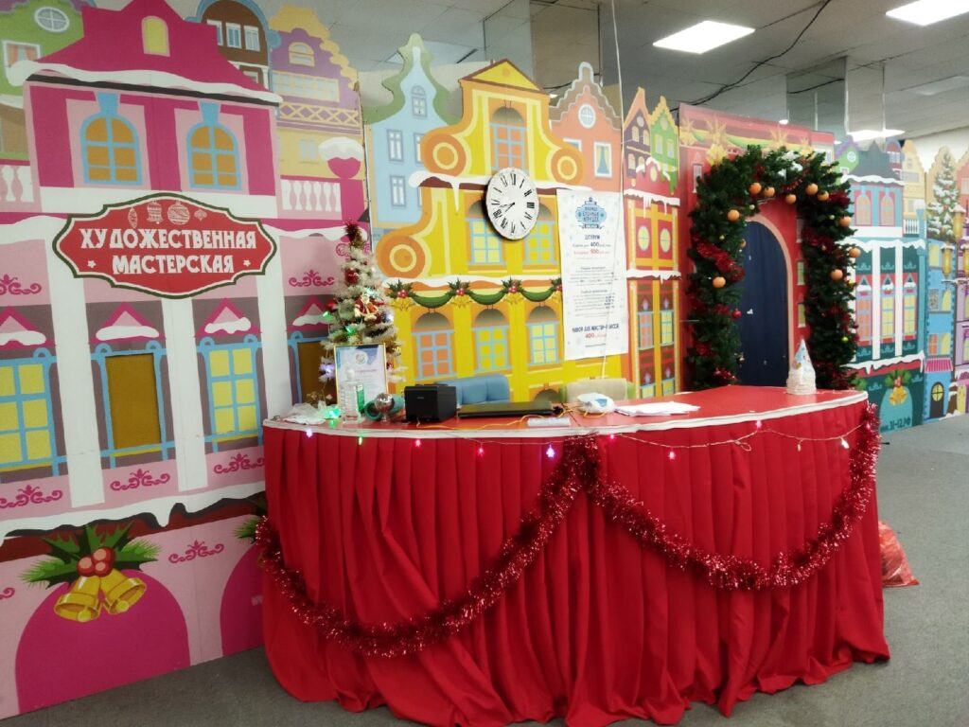
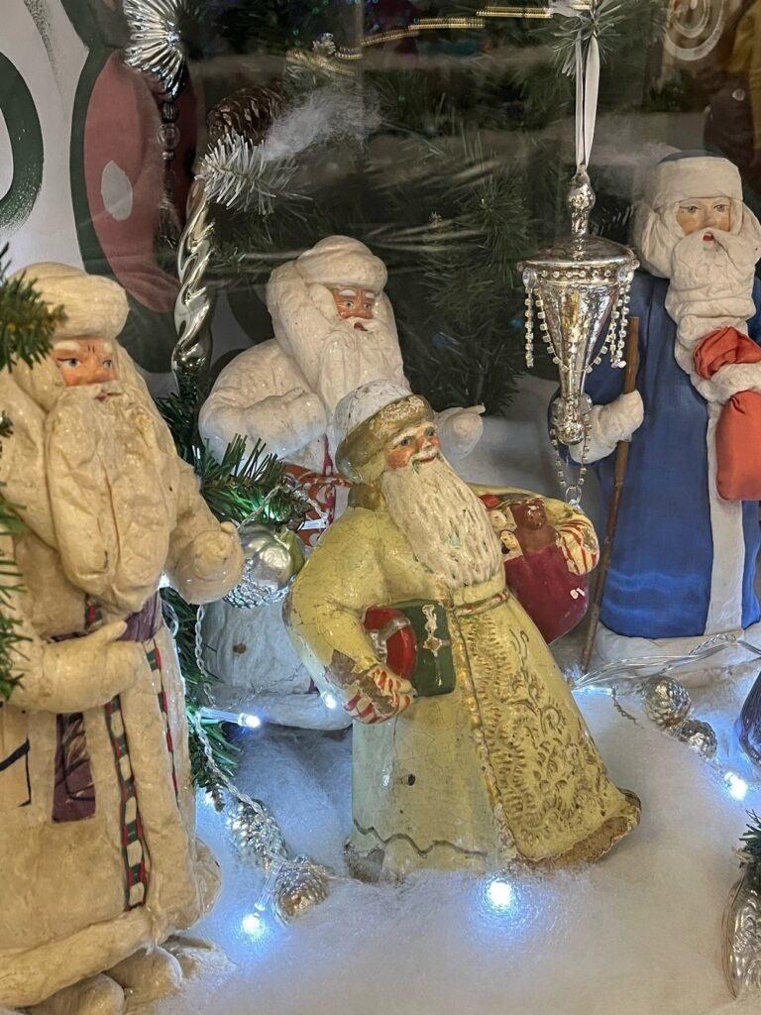
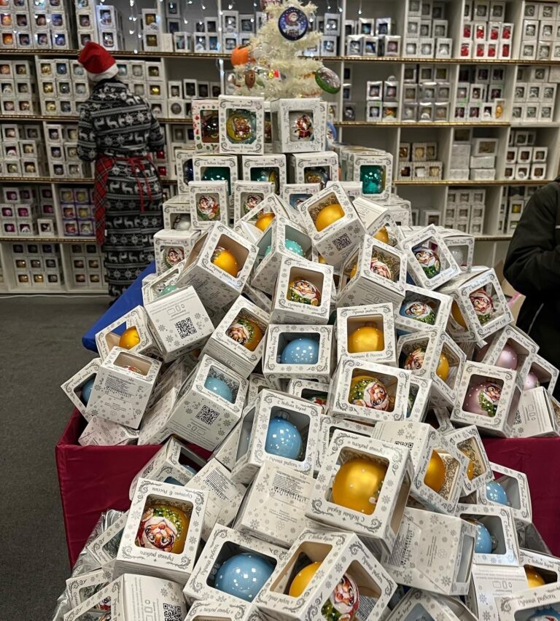

Чему посвящена коллекция Музея «Фабрика ёлочных игрушек» в Санкт-Петербурге?
Коллекция Музея «Фабрика ёлочных игрушек» в Санкт-Петербурге посвящена истории новогодних игрушек, с которой можно ознакомиться во время экскурсии.
На новогодней выставке гостей будут сопровождать профессиональные экскурсоводы, которые в увлекательной форме расскажут о традициях празднования Нового года в разные исторические эпохи и на различных континентах.
Они поделятся секретами мастерства стеклодувов и художников, а также захватывающе представят более 1500 экспонатов музея, демонстрирующие достижения в производстве ёлочных игрушек с XIX по XXI век по всему миру.
Экскурсоводы зададут интересные вопросы, подготовят неожиданные сюрпризы и помогут загадать самое сокровенное желание. И если ваше желание будет добрым, а вы проявляли себя хорошо, то в музее непременно пойдёт снег, и вскоре ваша мечта сбудется!
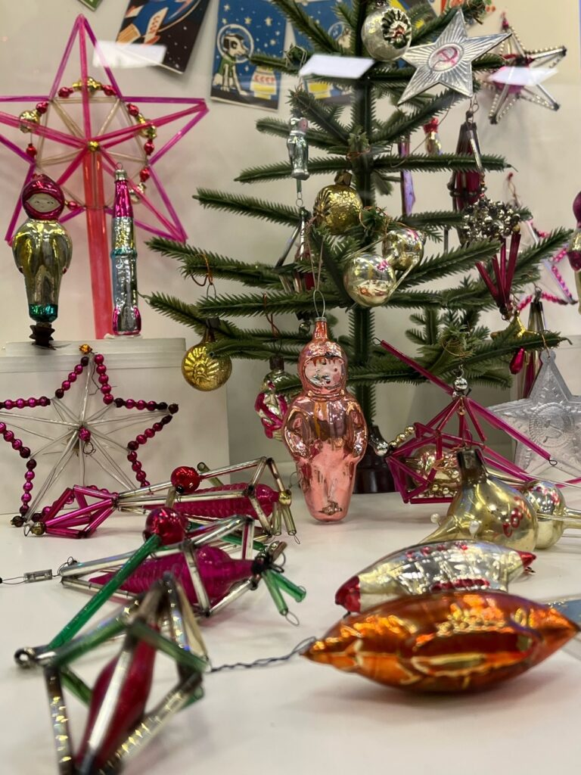

Как попасть в Зимний музей «Фабрика ёлочных игрушек» в Санкт-Петербурге?
- В Зимний музей «Фабрика ёлочных игрушек» в Санкт-Петербурге попасть легко – достаточно купить билет в кассе или заказать его онлайн на сайте.

Адрес Музея «Фабрика ёлочных игрушек» в Санкт-Петербурге:
Зимний музей «Фабрика ёлочных игрушек» в Санкт-Петербурге находится по адресу:
- Адрес: г. Санкт-Петербург, Большой пр. В.О., д. 83, ДК Кирова — правое крыло.
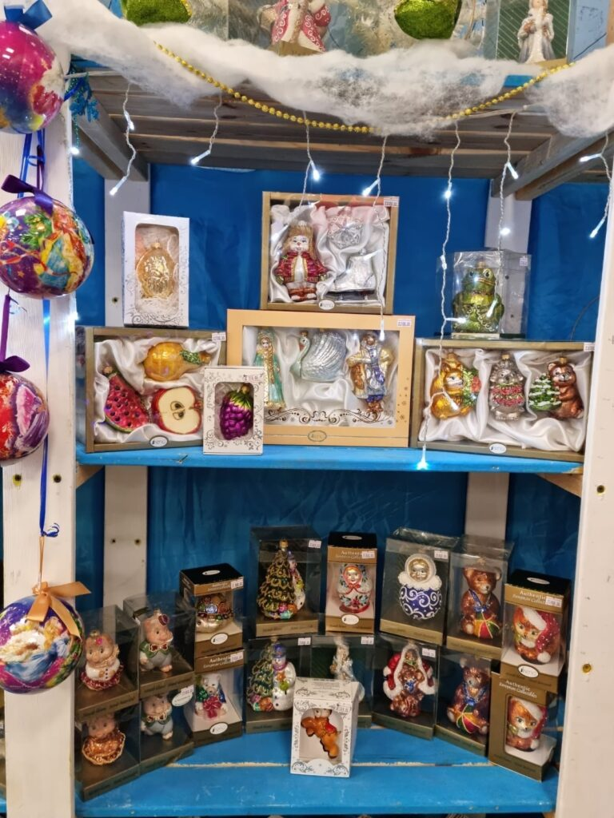

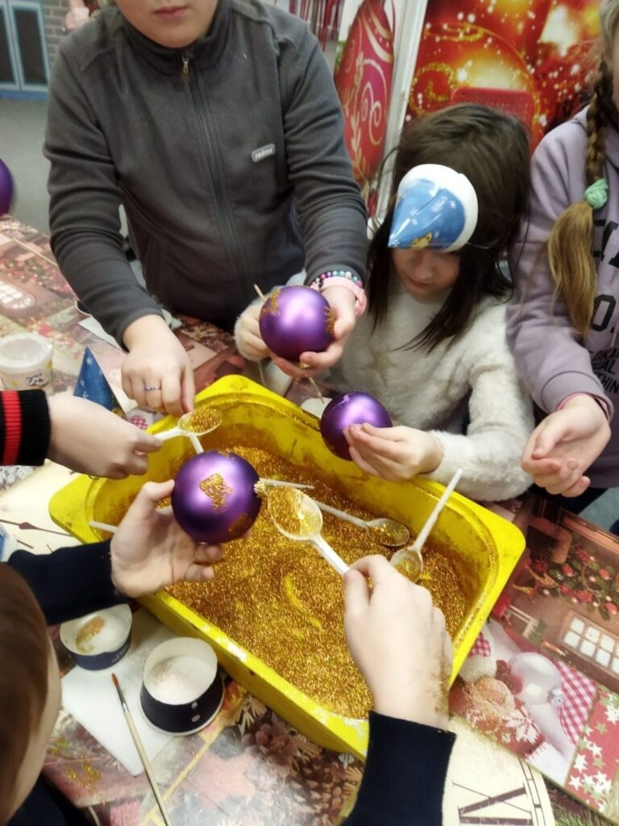

Сколько стоят билеты в Зимний музей «Фабрика ёлочных игрушек» в ДК Кирова в Санкт-Петербурге?
- Билеты в Зимний музей «Фабрика ёлочных игрушек» в Санкт-Петербурге имеют стоимость, которая зависит от дня недели и месяца посещения (от 400 до 700 руб.)

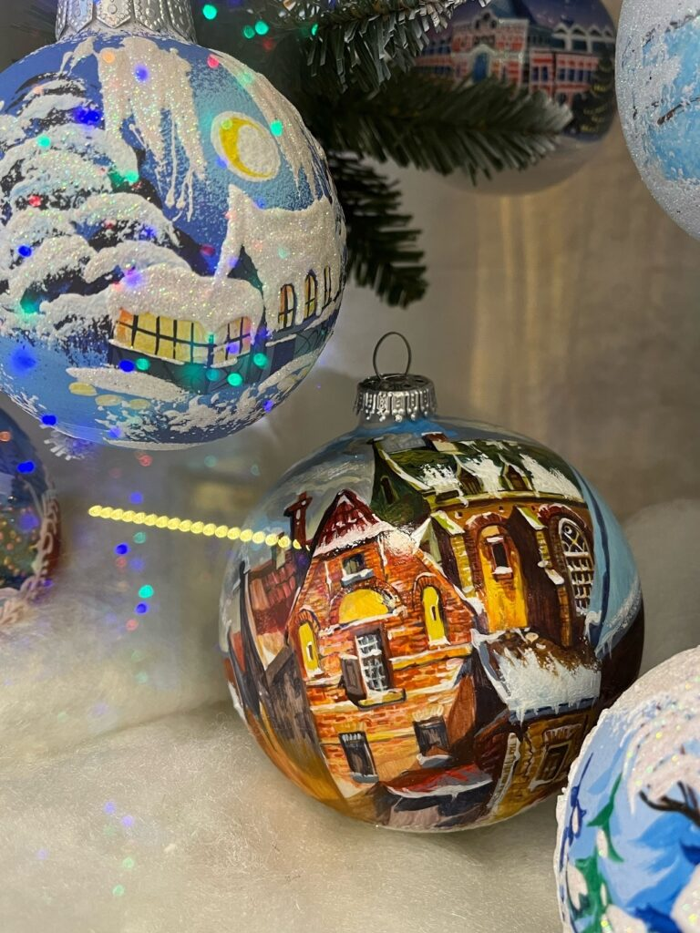

Режим работы Музея «Фабрика ёлочных игрушек» в Санкт-Петербурге в ДК Кирова
Зимний музей «Фабрика ёлочных игрушек» в Санкт-Петербурге работает по следующему расписанию:
- с 23 ноября 2024 до 7 января 2025.
- Время работы с 10:00 до 18:00.

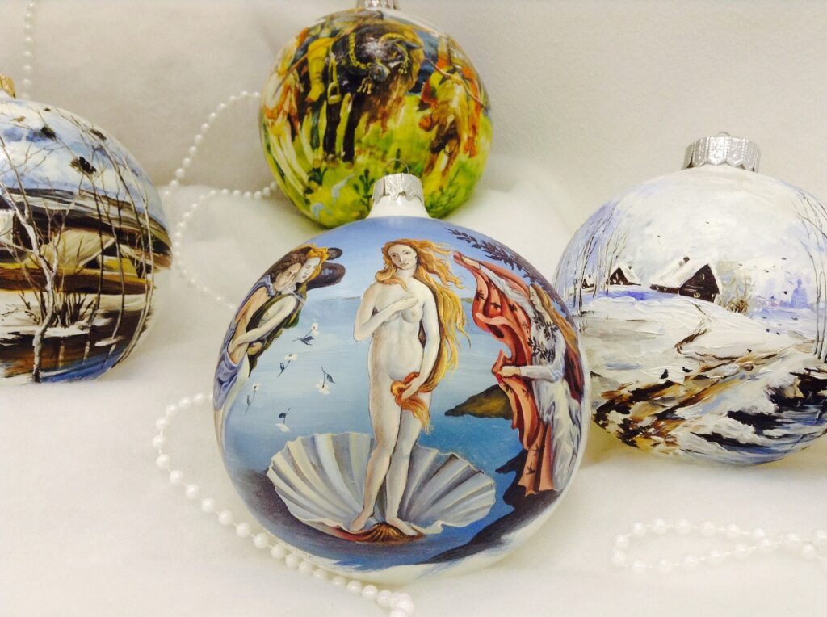
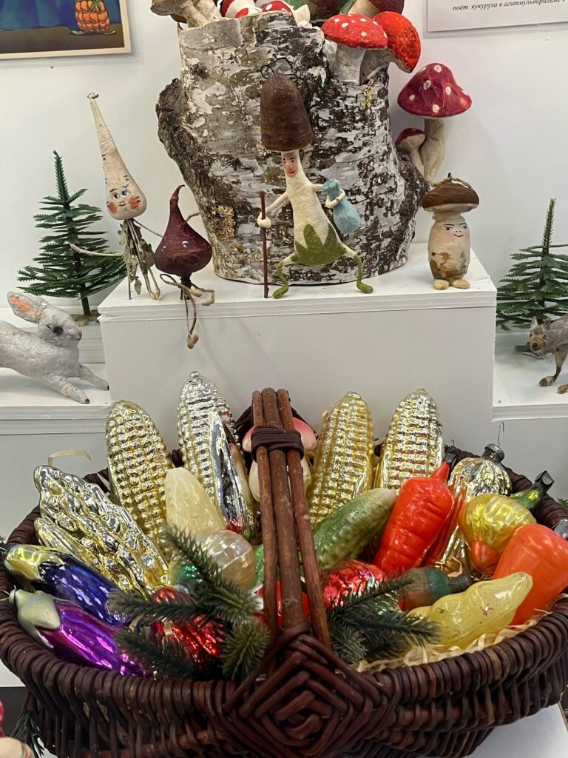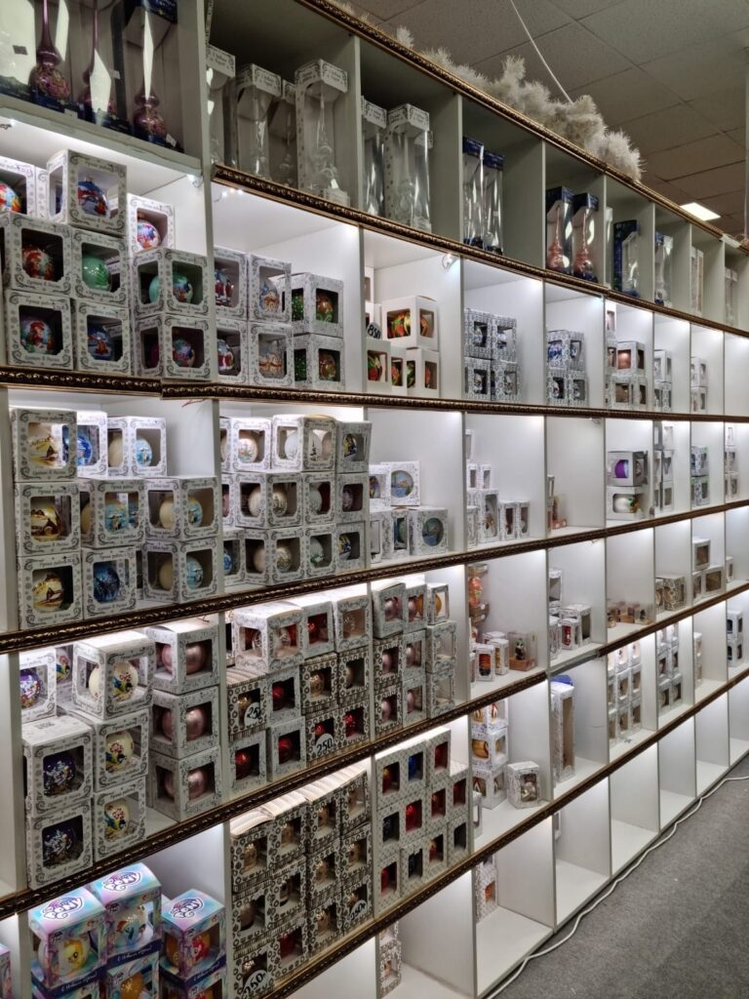

Официальный сайт Музея «Фабрика ёлочных игрушек» в Санкт-Петербурге
- Сайт Музея «Фабрика ёлочных игрушек» в Санкт-Петербурге: https://zima.spb.ru/
